La FSSc est heureuse d'inviter tous les clubs suisses aux

INTERCLUBS SUISSES 2023 - 2024

Le samedi 23 mars 2024
Relais St-Jacques
Route de Bulle 21, 1687 Vuisternens-devant-Romont
1ère partie à 10h00

Rappels pratiques en vue de la compétition :

- La composition des 4 joueurs de l’équipe (+ d’éventuels remplaçants) et sa dénomination (nom du club suivi d’un seul vocable laissé au libre choix de l’équipe : exemple FRI-Vole) seront communiquées sur place. Chaque club doit indiquer au minimum le nombre d’équipes lors de l’inscription avec les joueur.euse.s
- Les 3 parties se jouent en 3 minutes par coup. La compétition n’est attributive d’aucun point de classement international ou pour le Trophée FSSc par séries.
- Il est recommandé aux clubs et aux joueurs de prendre connaissance du règlement AVANT le début de la compétition.
- Le règlement complet des Interclubs suisses est disponible sur le site de la Fédé (cliquez ici pour visionner le règlement).

- Droit d'inscription : 50 francs par club et 35 francs par équipe inscrite ; gratuit pour les équipes composées exclusivement de jeunes.
  - Paiement : CCP 10-13438-1 – IBAN CH07 0900 0000 1001 3438 1 – ou sur place.
  - Inscription : Par courriel à secretariat@fssc.ch uniquement au moyen du bulletin ci-après jusqu’au 20 mars 2024.
  - Dotation : Le club de l’équipe qui termine 1ère de ligue A est qualifié pour représenter la Suisse aux Interclubs Européens 2024-2025. Un trophée est attribué pour la première équipe de chaque ligue ainsi que pour chaque équipe composée exclusivement de jeunes.
Contact du jour : Yvan Muster N 078 / 604.81.46 @ yvan.muster@fssc.ch

INTERCLUBS SUISSES 2024
Vuisternens-dt-romont
23.03.24

EQUIPE 1 | CLUB : | NOM DE L’ÉQUIPE
NOM JOUEUR.EUSE | N° Licence
1
2
3
4
5
Nbre menus 1 : | Nbre menus 2 : | Nbre menus 3 :

EQUIPE 2 | CLUB : | NOM DE L’ÉQUIPE
NOM JOUEUR.EUSE | N° Licence
1
2
3
4
5
Nbre menus 1 : | Nbre menus 2 : | Nbre menus 3 :

EQUIPE 3 | CLUB : | NOM DE L’ÉQUIPE
NOM JOUEUR.EUSE | N° Licence
1
2
3
4
5
Nbre menus 1 : | Nbre menus 2 : | Nbre menus 3 :
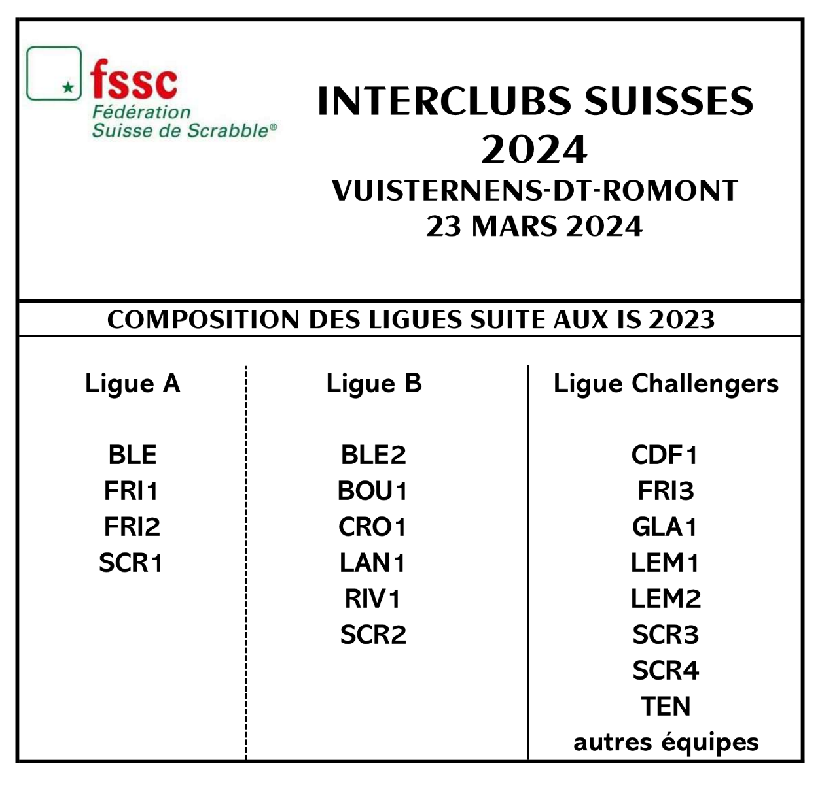
MENU 3
CHF 25.- (boissons non comprises)

Salade verte Tomate
ôôôô

Assiette de
Légumes
Riz
ôôôô

Dessert
MENU 1
CHF 25.- (boissons non comprises)

Soupe aux choux
ôôôô

Jambon de la Borne
Choux blancs
Pommes natures
ôôôô

Meringue
Crème double

MENU 2
CHF 25.- (boissons non comprises)

Potage légumes
ôôôô

Émincé de bœuf
Pomme purée
Épinard
ôôôô

1 boule glace fraise

